PRAAT
Praat представляет собой 2 программы, которые запускаются одновременно как 2 окна: Praat objects и Praat Picture
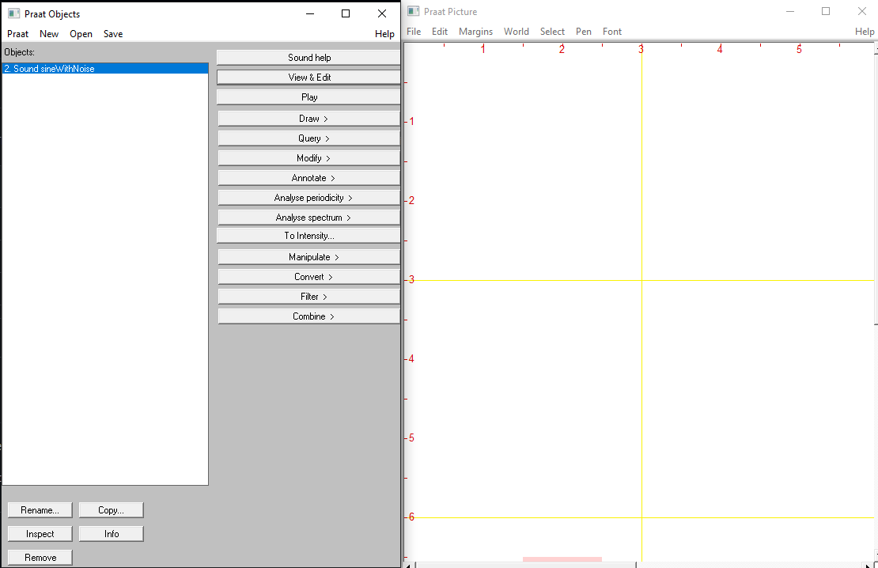
Для чего используют:
- Спектральный анализ звука
- Измерение параметров речи (например, частота основного тона, интенсивность, форманты)
- Визуализацию и аннотацию звуковых файлов
- Изучение речи и фонетического анализа
- Сравнение речевых сигналов
- Создание и редактирование сценариев для автоматизации задач
- Изучение акустики и артикуляционной фонетики
- Работу с звуковыми данными в различных форматах

Основные возможности, которые необходимо выделить
- Анализ речи: спектральный анализ (спектрограммы),анализ шага, формантный анализ, анализ интенсивности, разрывы голоса; кохлеограмма;
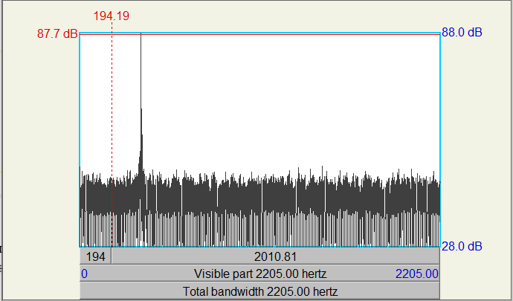
- Запись речи(В моно и стерео режиме);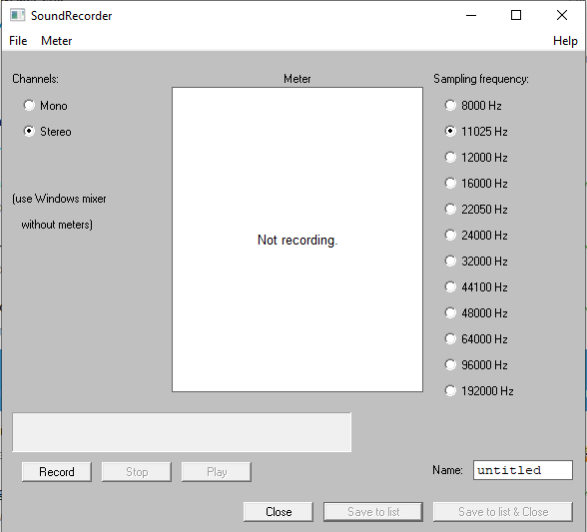
- Синтез звуков с помощью формул;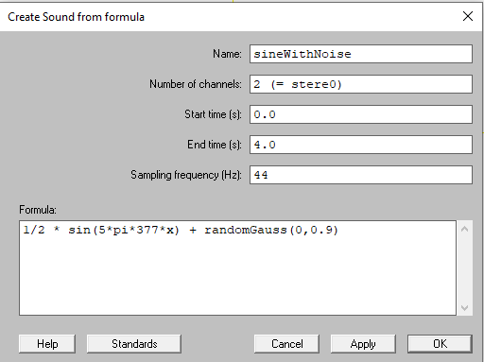
- Создание аннотаций к видео;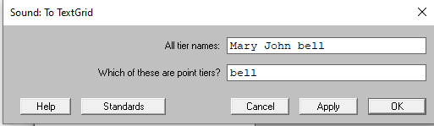
- поддержка скиптов для автоматизации процессов;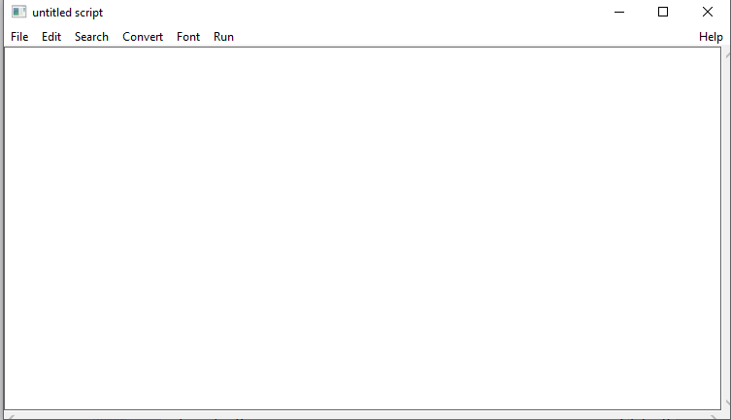
- можно озвучивать текст разными голосами и на разном языке;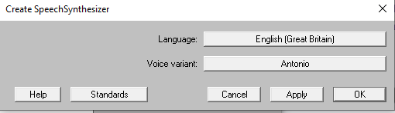
- можно рисовать фигуры, добавлять текст и многое иное;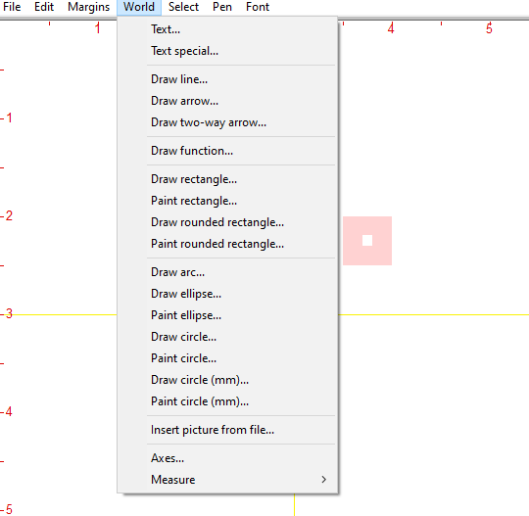

На мой взгляд это минимум, который необходимо уметь делать

На выходе из программы мы можем получить что-то из следующего списка:
- Таблицы с измеренными параметрами речи (например, частота основного тона, интенсивность, форманты)
- Аудиофайлы с обработанными или отредактированными звуковыми сигналами
- Готовые отчеты и аналитические данные о речевых особенностях и паттернах
- Автоматизированные сценарии и скрипты для последующей обработки данных
- Результаты статистического анализа речевых данных
- Графики и визуализации спектральных и временных характеристик звуковых сигналов

